МОСКОВСКИЙ АВИАЦИОННЫЙ ИНСТИТУТ
(национальный исследовательский университет)
Кафедра Вычислительной математики и программирования

РЕФЕРАТ
на тему:

Обеспечение отказоустойчивости
программно-аппаратного комплекса Competition

Выполнил:

Клёнов Евгений Александрович (аспирант)

Рецензент:
Брехов Олег Михайлович, (профессор, д.т.н.)
подпись___________________

Москва
2015 г.

Содержание
Содержание……………………………………..……………..…………………..2
Введение……………………………………………………………..………..…...3
Программно-аппаратный комплекс Competition……………………………..…4
Аппаратные средства обеспечения отказоустойчивости вычислительных систем……………….…………………………………………………………….7
Программные средства обеспечения отказоустойчивости вычислительных систем…………………………………………………………………………….13
Обеспечение отказоустойчивости программно-аппаратного комплекса Competition……………………………………………………………………….18
Заключение…………………………………………………...…………………..25
Список литературы ……………………………………………………………...26

Введение

Отказоустойчивость – свойство технической системы сохранять свою работоспособность после отказа одного или нескольких составных компонентов. Отказоустойчивость определяется количеством любых последовательных единичных отказов компонентов, после которого сохраняется работоспособность системы в целом. Базовый уровень отказоустойчивости подразумевает защиту от отказа одного любого элемента – исключение единой точки отказа. Основной способ повышения отказоустойчивости – избыточность. Наиболее эффективный метод избыточности – аппаратная избыточность, которая достигается путем резервирования.
Отказоустойчивость можно определить как A = (F - (D + R))/F где A – отказоустойчивость, F – время между сбоями, D – время, необходимое для выявления сбоя и выбора контрмер, а R – время восстановления после сбоя.
Отказоустойчивость часто меряется в «девятках» – процентах, выражающих количество времени в году, когда система находится в рабочем состоянии. Четыре девятки (99,99%) означают, что система находится в нерабочем режиме не больше 52 минут в году. Пять девяток означают, что режим бездействия в сумме не превышает 5,26 минут в году. А шесть девяток дают допустимое отклонение от работоспособного режима всего 32 секунды в году. В зависимости от особенностей бизнеса, это время может включать время запланированных простоев. По мере стремления достичь большего числа «девяток» отказоустойчивости, приемы управления должны совершенствоваться вместе с технологическими решениями.
В рамках данного реферата будет дан обзор методов хранения данных и обеспечения отказоустойчивости вычислительной системы, а также рассмотрена их применимость к программно-аппаратному комплексу Competition.

Программно-аппаратный комплекс Competition

В последние десятилетия наметился существенный прогресс в области анализа конкуренции на мировых рынках высокотехнологичной продукции. Особую важность для исследователей представляет постулирование М. Портером модели пяти сил [1]. Однако классические теории анализа конкуренции учитывают не все аспекты влияния и/или взаимодействия участников рынков высокотехнологичной продукции, а также структуру рынка во всей его полноте. В расширенной современной постановке в работе предлагается новая модель анализа конкуренции (МАК) – модель глобальной конкуренции. Новизна заключается во введении шестой силы влияния агентов рынка – «комплементоров», которые выступают в роли неявных участников рынка, оказывающих влияние на конкурентоспособность основных игроков рынка. В результате исследования выявлено самоподобие рыночных подсистем, формирующих уровни иерархии в предложенной здесь фрактальной модели глобальной конкуренции на рынке высокотехнологичной продукции.
Сегодня системные аналитики зачастую формируют стратегию развития компании для лиц принимающих решения (ЛПР) без использования какого-либо программного обеспечения. В этом случае приходится вручную собирать и анализировать большие объемы данных. Поэтому актуальным становится создание специального инструментария, помогающего системным аналитикам разрабатывать стратегию развития компании производителя высокотехнологичной продукции для ЛПР в виде ПАК Competition [2], включающего в свой состав модуль автоматизированного сбора данных (МАСД), систему поддержки принятия решений (СППР) и хранилище большого объема данных.
Отличительной чертой ПАК Competition является его прогнозирующая компонента. Прогнозирование развития рынка основывается на результатах анализа поведения интеллектуальных агентов, сопоставленных основным рыночным силам в соответствии с моделью глобальной конкуренции (рис. 1), где A – новые участники рынка, B – производители товаров-заменителей, C – поставщики, D – покупатели, E – комплементоры. Все указанные здесь агенты оказывают влияние на основных игроков F(F_{1…} F_{k}), посредством сил f_{i}, которые находят отражение в процессе имитационного моделирования [3].
Стратегия продвижения продукта-услуги определяется ЛПР как возможность использовать одну из априори задаваемых конкурентных стратегий: 1) стратегия «Лидер», 2) стратегия «Следующий за лидером», 3) стратегия «Специалист», 4) стратегия «Бросающий вызов лидеру» [4].
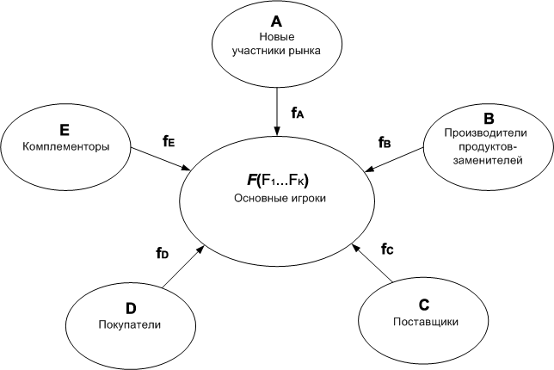
Рис. 1. Модель глобальной конкуренции

В основе ПАК Competition лежит трехуровневая архитектура (рис. 2) – архитектурная модель, предполагающая наличие трех компонентов: клиента (слой клиента – пользовательский интерфейс), сервера приложений (слой логики – МАСД и СППР) и сервера базы данных (слой данных – хранилище большого объема данных).
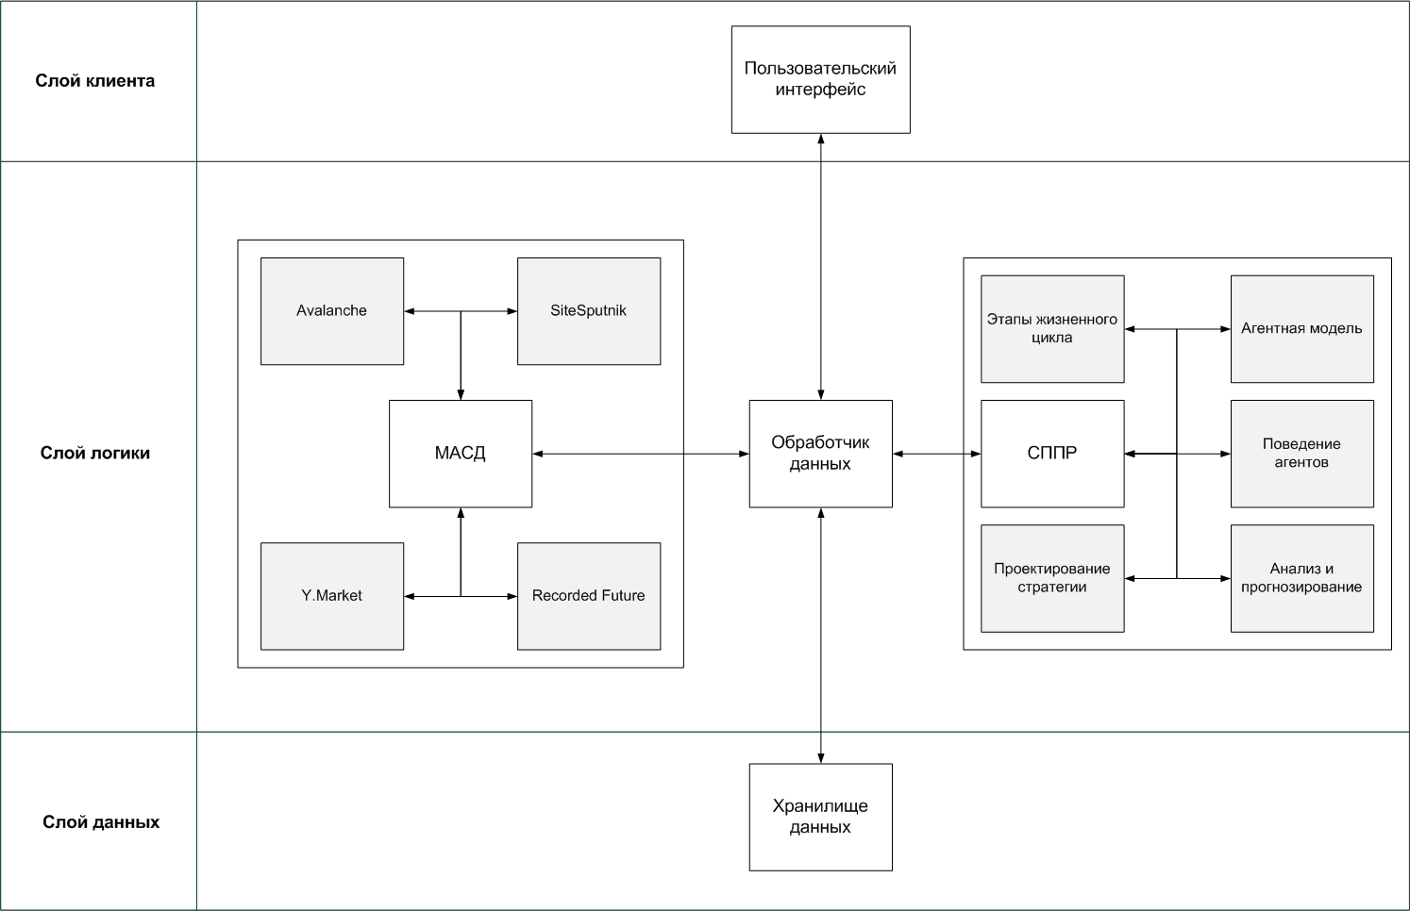
Рис. 2. Архитектура ПАК Competition

Пользовательский интерфейс предназначен для обмена данными с ЛПР. На основе переданных начальных данных происходит построение модели глобальной конкуренции в результате работы СППР, включающей в себя учет этапов жизненного цикла продукта, построение агентной модели глобальной конкуренции, правила и описание поведения и взаимодействия агентов, анализ и прогнозирование состояния рынка, а также проектирование конкурентной стратегии. Для обеспечения эффективной работы СППР требуется располагать большими объемами релевантных данных, описывающих ситуацию на отраслевом рынке. Для накопления таких данных используется МАСД, включающий следующие сервисы: Avalanche, SiteSputnik, Y.Market, Recorded Future [5]. Хранение больших объемов данных обеспечивается при помощи хранилища данных. Взаимодействие между модулями и архитектурными слоями обеспечивается обработчиком данных.

Аппаратные средства обеспечения отказоустойчивости вычислительных систем

Для хранения большого объема данных, полученных в результате работы МАСД, нам потребуется спроектировать подходящую инфраструктуру хранения информации. Для обзора таких инфраструктур воспользуемся материалами, изложенными в работе «От хранения данных к управлению информацией» [6] и лекциях В.М. Нестерова [7].
Практически любое нынешнее серьезное компьютерное оборудование реализует идеи отказоустойчивости. Так, например, современные серверы и дисковые массивы могут использовать резервные блоки питания, вентиляторы, дублирующиеся контролеры (чаще всего для внешнего - сетевого - взаимодействия), процессоры, а также технологии виртуального и реального зеркалирования памяти (оперативной и постоянной). Тем не менее перечисленные решения обеспечивают надежность на уровне не более 99%, что соответствует времени простоя до 3,7 дней в год. Рассмотрим аппаратные средства обеспечения отказоустойчивости вычислительных систем:

Повышение отказоустойчивости массивов

Повышение отказоустойчивости дисковых массивов может быть достигнуто полным или частичным дублированием компонентов оборудования. За последнее время никаких революционных новаций в этой области не появилось, а само по себе дублирование компонентов применяется практически во всех типах оборудования.
Системы хранения данных отчасти являются аналогами вычислительных систем, т. е. массивы большой емкости имеют не только «полки» с дисками, но и ряд других компонентов:

- систему ввода/вывода, которая, в свою очередь, может содержать как порты (SCSI, SSA, FC, FCIP, iSCSI и проч.), так и интеллектуальную составляющую, т. е. процессоры и память для управления производительностью, полномочиями доступа к данным с точки зрения, например, коммутации Fibre Channel, функциями взаимодействия между массивами и др.;
- дисковые контроллеры, или, как их чаще называют, контроллеры RAID; они могут включать в свой состав более одного процессора и немалое количество памяти для кэширования при записи и/или чтении, а также каналы доступа к дискам;
- внутренние коммутационные компоненты.

Очевидно, что чем больше из вышеперечисленных компонентов продублировано, тем выше отказоустойчивость самого массива как аппаратной составляющей системы хранения. Влияние дублирования разных компонентов на стоимость массива различно. Например, дублирование блоков питания не приведет к ее резкому увеличению, однако дублирование контроллеров RAID или, скажем, внутренних коммутационных компонентов заметно повлияет на цену. Поэтому задачи повышения отказоустойчивости зачастую проще и дешевле решаются установкой нескольких независимых массивов либо средствами операционной системы, специализированного программного обеспечения или приложений.
В массивах старшего и среднего класса все перечисленные компоненты дублируются, поэтому их функционирование не зависит друг от друга с точки зрения отказоустойчивости (т. е. в случае отказа, например, процессора или блока памяти, пакеты данных направляются на другой процессор или блок памяти внутри массива). В массивах среднего и младшего класса эти компоненты объединены аппаратно в один модуль (и ввод/вывод, и контроллер RAID). В случае отказа любой его части – модуля памяти или порта ввода/вывода – блок целиком будет выведен из эксплуатации, и отказоустойчивость дискового массива сразу резко понизится, так как все его компоненты окажутся непродублированными.
Следует также отметить, что дублирование любых компонентов не влияет на производительность систем хранения.

Внутренний функционал массивов

Кроме повышения отказоустойчивости путем организации дисковых групп (RAID 5, RAID 10 и др.), т. е. за счет избыточности, у некоторых систем хранения имеются так называемые «внутренние» возможности. У разных производителей они называются по-разному, но их можно свести к нижеследующей классификации.
Мгновенная копия (Cloning). В некоторый момент времени имеются две синхронизированные области данных, затем, после изменения оригинальной области внутри массива, создается журнал транзакций, в соответствии с которым вносятся изменения во вспомогательную область, чем достигается идентичность хранимой информации. Связь между двумя областями можно разорвать когда угодно и получить независимую копию, правда, в этом случае уже нельзя гарантировать согласованности данных. Например, в базе данных Oracle не все данные сразу размещаются на диске, но взамен можно работать с журналами или перевести базу данных в состояние, когда данные принудительно записываются на диски. Мы получаем копию данных, которую можно поместить на ленточные устройства или сохранить в другом массиве. Ее же можно использовать и в случае ошибки технического характера.
Мгновенный снимок (SnapShot). Идея практически идентична мгновенной копии, только вспомогательная область, куда производится дублирование информации, отсутствует, а вместо этого записываются изменения, произошедшие с какого-то момента. С одной стороны, мы получаем существенную экономию места, а с другой – возможность «отката» до состояния на тот момент, когда производились снимки. Это позволяет скорректировать логические ошибки, если таковые возникли в период после выполнения одного из снимков. Метод более всего подходит для защиты от сбоя логического характера, так как при аппаратной неисправности информация, естественно, будет потеряна.
Удаленная синхронизация данных (Remote Mirror). Средствами массива без вмешательства персонала и независимо от серверов данные постоянно пересылаются на рядом стоящий или удаленный массив, например через FICON или Fibre Channel. В результате можно всегда иметь актуальную копию данных в другом месте, а в случае полного отказа одного массива появляется возможность быстро перевести серверы на работу с теми же данными, но находящимися на другом (других) массиве. Решение работает по тому же принципу, что и кластер высокой готовности в серверной технологии. Вопрос о согласованности данных частично решается регламентами и процедурами с учетом конкретного приложения и способа организации самой файловой системы.

Отказоустойчивый транспорт

В любых типах систем хранения данных существует набор компонентов, который обеспечивает передачу данных между дисками массивов и серверным аппаратным обеспечением. К транспорту ввода/вывода обычно относят кабели (SCSI, Fibre Channel и др.), оптические коммутаторы и другое оборудование, необходимое для передачи данных в рамках существующей системы ввода/вывода. Различия транспорта в зависимости от типа системы хранения будут рассмотрены ниже.
Direct Attached Storage (DAS). В напрямую подключаемых к серверам системах хранения транспорт реализуется по схеме: адаптер шины (Host Bus Adapter, HBA) -> соединительный кабель -> ввод/вывод устройства хранения. В этом случае возможно дублирование всего I/O, т. е. установка второго адаптера и использование одного массива хранения данных с дублированным модулем ввода/вывода или двух массивов, между которыми необходимо синхронизовать данные, например с помощью специализированного ПО.
Network Attach Storage (NAS). В специализированных файловых серверах IP можно задействовать средства сетей IP для повышения отказоустойчивости транспорта и средства массива для избыточного хранения данных. Преимущество решения в простоте управления и применении уже имеющейся структуры сетей IP, что не требует дополнительных затрат. Однако недостатками являются низкая отказоустойчивость самого транспорта и низкая же скорость – по сравнению с SAN.
Storage Area Network (SAN). Отказоустойчивость транспорта можно повысить несколькими способами. Наиболее распространенный – построение двух полностью независимых транспортных контуров с коммутаторами, кабелями и независимым электрическим питанием. Другой способ заключается в установке коммутаторов, отказоустойчивость которых обеспечивается на уровне электрического оборудования (наличие двух внутренних шин для коммутации независимых модулей ввода/вывода, раздельные контуры электрического питания и проч.).
Fibre Channel. Вышесказанное справедливо и при использовании Fibre Channel в качестве транспортного протокола для передачи данных, но существуют ограничения на протяженность такой сети. Решение на базе Fibre Channel считается классическим, однако оно достаточно дорого.
iSCSI. Этот относительно новый протокол расширяет SCSI на сети IP. По сравнению с Fibre Channel ограничений на дальность не возникает, но, естественно, сразу проявляются проблемы, присущие сетям IP. Отказоустойчивость реализуется теми же средствами, что и в сетях IP. Кроме того, к недостаткам следует отнести малое количество LUN на канале SCSI. Оборудование либо представляет собой специальные шлюзы в протокол iSCSI, либо целиком, начиная от карт и заканчивая массивами, совместимо с iSCSI. Хочется отметить, что HBA с поддержкой iSCSI пока далеки от совершенства, так как использование программно реализованных драйверов для сетевых адаптеров («программные HBA») приводит к заметному снижению производительности серверов и низкой производительности ввода/вывода в целом, а аппаратные HBA еще недостаточно широко представлены на рынке.
FCIP (Fibre Channel поверх IP). В случае FCIP происходит инкапсуляция протокола Fibre Channel в IP. Соответственно, отказоустойчивость должна обеспечиваться как на участке Fibre Channel, так и далее на FCIP, но уже средствами сетей IP. Этот транспорт также позволяет избежать ограничения на удаленность узлов.
Таким образом, повышение отказоустойчивости транспорта влечет за собой заметный рост стоимости оборудования и обслуживания, а также дополнительные затраты на системы мониторинга и управления транспортом и, кроме того, потребность в высококвалифицированном персонале. Вместе с тем, меры по обеспечению отказоустойчивости практически не сказываются на общей производительности системы, а в случае использования коммутаторов директорского класса возможно даже ее улучшение.

.

Программные средства обеспечения отказоустойчивости вычислительных систем

Некоторые проблемы из-за сбоя оборудования могут быть решены на уровне операционной системы или специализированного программного обеспечения. «Программными» решениями повышения отказоустойчивости часто пытаются заменить дорогостоящее аппаратное дублирование — в результате решение удается значительно удешевить, но снижается производительность, появляются скрытые затраты на администрирование и поддержку.
Протоколирование файловой системы позволяет обеспечить согласованность данных при сбоях в работе массива или каналов связи. Практически все файловые системы имеют эту функцию, однако в случае ее применения для повышения надежности производительность работы с самой файловой системой снижается. Для разных файловых систем и выполняемых задач потери производительности составляют в среднем 5—10%.
Перейдем к обзору современных методов обеспечения отказоустойчивых вычислительных систем [8]. Для разработки отказоустойчивой вычислительной системы существует специальный тип диаграмм – Fault tree analysis (FTA). При построении FTA-диаграммы компонент системы – строится дерево зависимостей, в котором снизу вверх определяется кумулятивная вероятность отказа отдельных компонент. На этой диаграмме будет хорошо видны самые уязвимые места, которые потенциально могут принести самый большой ущерб.
Существуют два принципиально разных подхода построения отказоустойчивых вычислительных систем, хотя они вполне могут независимо сочетаться для вашей системы.
Первый подход – это DR (disaster recovery), когда полная копия всей вашей системы может быть поднята в другом дата-центре. Данный метод выручает практически в любой ситуации, однако, он может иметь длительный промежуток простоя.
Второй подход – это программная реализация отказоустойчивости для каждого из компонент системы и их взаимодействия.
Существует множество техник проектирования систем, сочетающих в себе данные подходы. Рассмотрим некоторые из них.

Разбиение системы на отказоустойчивые подсистемы

Суть данного подхода заключается в следующем – система проектируется таким образом, что состит из максимально независимых подсистем, каждая из которых должна быть отказоустойчивой.

Единая точка отказа (Single point of failure)

Суть данной техники в том, чтобы избегать построения такой архитектуре, в которой вся система рушиться при отказе одного из компонент. Достичь этого можно либо используя принцип избыточности (см. ниже), либо делать компоненты по возможности независимыми, чтобы при отказе одного из компонент, переставала работать только часть функциональности, а остальные части системы продолжали работать. Такое решение не подходит для основного функционала системы, однако защищает систему от отказа, в случае, если вспомогательные функции или подсистемы дадут сбой.

Избыточность (Redundancy)

Под избыточностью понимается такое состояние системы, когда в ней присутствует избыточное количество необходимых компонент. Тогда при отказе одного из таких избыточных компонент, все должно продолжать работать. При таком подходе проектирования можно выделить две стратегии: active-active и active-passive.
Active-Active

Это значит, что вы работаете одновременно с двумя идентичными компонентами одновременно. Например, в системе, где клиент получает цены котировок, он может подписаться сразу в два разных компонента и получать цены одновременно из двух мест. Если один из таких компонентов откажет, то клиент вообще не заметит, что в системе случилась какая-то проблема, что является несомненным плюсом данного подхода. В качестве минусов можно выделить, что удваивается количество трафика и время на его обработку, а так же дополнительная серверная инфраструктура, которая постоянно находится в рабочем режиме и потребляет ресурсы. Также данный подход бывает невозможно реализовать из-за различных бизнес ограничений.

Active-Passive

Данная стратегия, представляет собой только один постоянно рабочий компонент, в случае отказа которого, автоматически поднимается второй, восстанавливает состояние и берет на себя всю работу.

Балансировка нагрузки (Load Balancing)

Обычно этот термин всплывает при построении высоконагруженных систем. Однако для отказоустойчивых систем данный принцип тоже можно применить. Идея в том, что у вас есть несколько идентичных компонентов, между которыми более или менее равномерно распределяется вся нагрузка. В отличие от вышеописанной active-active стратегии, здесь каждую задачу выполняет только один компонент. Самый распространенный пример load balancing – это, наверное, балансирование нагрузки веб-серверов. Тут бывают как программные решения (Nginx), так и специальные аппаратные решения.

Защитное программирование (Defencive coding)

Для достижения максимальной отказоустойчивым, следует также писать код обрабатывающий непредвиденные ситуации. Существует множество типичных проблемных мест, которые следует защищать как можно надежнее, например:
- Бесконечные циклы. Важно следить за тем, чтобы при возникновения ошибки во время обработки данных, не происходил выход в бесконечный цикл, который постоянно пытается выполнить данную одну и ту же операцию.
- Большой объем входных данных. Если приложение получает извне данные, то важно продумать, как поведет себя система в том случае, если объем данных превысит возможности их обработчика. Например, система может начать отклонять запросы или эмулировать меделнное соединение, замедляя отсылку ответа.
- Управление состоянием системы. Также немаловажно, чтобы система время от времени сохраняла свое состояние (checkpoint), так в случае больших проблем всегда можно вернуться в последние стабильное состояние.
- Восстановление системы. Если в системе произошла ошибка, из-за которой отказала вся система (например, отказала база данных), то следует предусмотреть статичную страницу с сообщением об ошибке, а также использовать скрипты, проверяющие состояние компонент системы и перезагружающие их в случае отказа.
- Битые указатели. Здесь важно минимизировать возможность передачи битых ссылок, NULL-значений, а также исключить возможность деления на 0 и подобные типичные ошибки.

Мониторинг

Увеличить отказоустойчивость системы так же можно с помощью мониторинга. Очень часто узнав о приближающихся проблемах заранее, можно предпринять определенные действия, чтобы избежать их наступление. Например, увидев, что свободное место на диске заканчивается, можно его очистить или увеличить его объем.
Для мониторинга существует множество готовых решений (Triton, Nagious), как платных так и open-source. Стандартные функции – это мониторинг диска, оперативной памяти, процессоров и трафика. Так же существуют различные плагины, которые позволяют мониторить логи, и при появлении там ошибок отсылать сообщение в систему мониторинга.

Обеспечение отказоустойчивости программно-аппаратного комплекса Competition

Для обеспечения отказоустойчивости программно-аппратного комплекса Competition мы воспользуемся как аппратными так и программными средствами. Основной объем данных будет проходить через МАСД и попадать в хранилище данных. Для собранных таким образом данных потребуется создание резервных копий. Для этого будет организована аппаратная избыточность (дублирование элементов), а также предусмотрено создание мгновенных снимков и реализация удаленной синхронизации данных. Поскольку МАСД не относится прямым образом к реализации основного функционала системы, а лишь обеспечивает ее необходимым объемом данных, то его работу можно изолировать так, чтобы в случае его отказа или поломки не пострадал обработчик данных и сама СППР.
Наиболее проблемным местом системы с точки зрения возможного отказа является СППР. Для обеспечения отказоустойчивости ее работы мы разобьем ее на несколько независимых модулей таким образом, чтобы сбой в работе каждого не повлиял на общую работу системы. Перечислим эти модули:
- Модуль планирования этапов жизненного цикла продукта
- Модуль построения и расчета агентной модели
- Модуль поведения агентов
- Модуль анализа и прогнозирования
- Модуль проектирования стратегии
Также при разработке каждого модуля мы будем использовать парадигму защитного программирования, предусматривая, таким образом, появление возможных «типичных» ошибок. На рисунке 3 представлена Fault tree analysis диаграмма системы Competition, учитывающая потенциальные места и причина отказа системы.
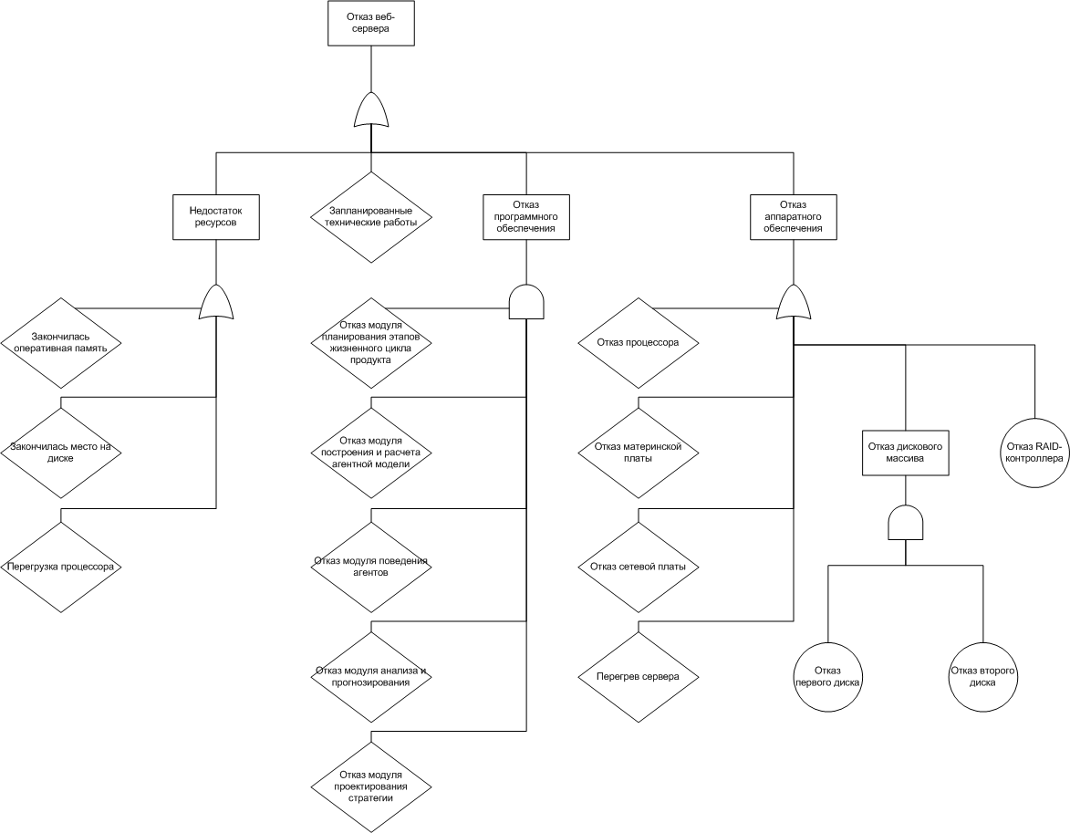
Рис. 3. Fault tree analysis диаграмма системы Competiton

В качестве веб-сервера для размещения ПАК Competition выбран VDS-сервер – виртуальный выделенный сервер. В таком случае мы не сможем напрямую контролировать аппаратную часть, однако такие сервера легко масштабируются до достижения требуемой нам мощности. На начальной конфигурации мы ограничимся следующими настройками:
- CPU: 4 x 2,7 ГГц
- RAM: 2 048 Мб
- xvda: 10 Гб
- LAN: 10 МБит
По мере увеличения нагрузки мы будем увеличивать аппаратные мощности нашего сервера. Однако, помимо аппаратного решения, особое внимание следует уделить программному обеспечению VDS. Для этого опишем конфигурацию веб-сервера.
Увеличение производительности сервера прямым образом влияет на вероятность отказа системы вследствие нехватки ресурсов. Для нашего решения потребуется:
- Оптимизация Apache;
- Оптимизация PHP;
- Установка eAccelerator;
- Установка Nginx в качестве frontend;
- Установка Memcached;
- Клиентская оптимизация.

Оптимизация Apache

Основной компонент большинства современных веб-сайтов – это, конечно же, Apache. Он зарекомендовал себя как наиболее функциональный, стабильный и удобный в использовании HTTP-сервер. Однако, Apache – очень тяжелое приложение, жадное до ресурсов сервера, что должно быть учтено при его настройке.
Большая часть функционала Apache вынесена в загружаемые модули, которые можно активировать или отключить путем редактирования конфигурационного файла (директива LoadModule). Хорошей практикой является тотальное отключение всех неиспользуемых модулей, что позволит повысить производительность сервера и сохранить оперативную память.
Apache обрабатывает каждый новый запрос в собственном потоке исполнения и позволяет использовать разные подходы для выполнения этой операции.
Также, важно использовать MPM – модуль мульти-процессинга (Multi-processing module), используемый для распараллеливания HTTP-сервера. Всего их существует три:
- prefork – классический MPM, реализующий модель мульти-процессинга, используемую в Apache 1.3. Каждый поток обрабатывается в отдельном процессе. Не самый производительный вариант, но наиболее стабильный. Используется по умолчанию.
- worker – MPM, основанный на потоках. Сервер порождает несколько процессов, по несколько потоков в каждом. Один запрос — один поток. Производительнее prefork, но менее стабилен.
- event – событийный MPM. Вместо потоков запросы обрабатываются, используя событийную модель, похожую на ту, что применяется в nginx. Наиболее производительный MPM, но и наименее стабильный (находится в экспериментальной стадии разработки).

Оптимизация PHP

Зачастую наибольшая нагрузка создается вовсе не HTTP-сервером, а интерпретатором языка программирования, используемого для создания динамического содержимого веб-сайта. В используемом нами языке программирования PHP для обеспечения максимальной производительности важно конфигурировать следующие параметры:
- memory_limit – лимит на потребляемую при генерации веб-страницы память. Перед изменением этого параметра рекомендуется выполнить соответствующие замеры и основывать значение уже на их результатах.
- display_errors = Off, error_log = /var/log/php – перенаправлять сообщения об ошибках в log-файл. Включай этот параметр тогда, когда все скрипты будут полностью отлажены.
- upload_max_filesize и post_max_size – максимальный размер загружаемых файлов и POST-запросов. Опять же, значение должно быть выбрано исходя из потребностей твоего веб-приложения.

Установка eAccelerator

PHP – язык интерпретируемый. Это значит, что каждый раз, когда происходит вызов скрипта на этом языке, запускается PHP-интерпретатор, который проводит полный анализ исходного кода. Причем, если спустя секунду произойдет второй запуск того же скрипта, вся процедура будет повторена заново. Это нерациональное использование ресурсов, поэтому мы применим инструмент под названием eAccelerator, который скомпилирует исходные тексты PHP в двоичное представление, оптимизирует их и будет бережно хранить в оперативной памяти для более быстрого доступа. Благодаря только этому скорость обработки PHP-скриптов вырастет в десятки раз (подтверждено тестами).

Установка nginx

Будучи популярным, большой динамический веб-сайт может создать такую нагрузку на сервер, что Apache начнет отказывать. И дело тут даже не в том, что аппаратура не позволяет, а в тяжеловесности самого HTTP-сервера. Apache отлично подходит для отдачи динамического контента, однако большая часть современных веб-страниц так или иначе состоит из статики, и использовать для их отдачи мощный, сложный и очень тяжелый HTTP-сервер было бы нерационально. Для этого используют легковесный HTTP-сервер Nginx для разгрузки Apache и его освобождения от отдачи статического контента. В отличие от Apache, Nginx использует событийную модель обработки запросов, благодаря чему на любое количество клиентов требуется всего один процесс HTTP-сервера.
Это существенно снижает нагрузку на аппаратуру, но создает определенные проблемы при обработке динамического контента (именно поэтому его не используют в качестве основного HTTP-сервера). Обычно Nginx устанавливают на выделенную машину, которая смотрит во внешнюю сеть и выступает в качестве первого чекпоинта на пути следования запросов, однако допустим и вариант с одним физическим сервером, когда Apache и Nginx работают на одной машине.

Установка memcached

Memcached – система кэширования данных в оперативной памяти, которая может быть использована для распределенного хранения и ускорения доступа к данным любого типа.
Это одно из самых популярных решений в области тотальной оптимизации веб-сайта для высоких нагрузок, не требующее настройки и долгого изучения API. Обычно memcached используется, так сказать, двумя сторонами, одна из которых помещает данные в кэш, а другая – извлекает. Роль первой стороны обычно играет небольшой PHP-скрипт, который записывает важные (с точки зрения скорости отдачи) данные в memcached, в то время как вторая сторона — это обычно легковесный фронт-энд сервер (в нашем случае, nginx), использующий специальный модуль для чтения и отдачи данных из memcached. Часто memcached используется для кэширования всех страниц веб-сайта целиком, благодаря чему скорость доступа к этим страницам возрастает на несколько порядков.
Все это отлично работает, но только в отношении очень простых, почти статических веб-сайтов. Дело в том, что страница не всегда должна быть одинаковой для всех посетителей.
Однако есть достаточно простой выход из этой ситуации. Проблему может решить технология SSI (Server Side Includes). SSI позволяет разбить веб-страницу на несколько блоков, которые будут собраны фронт-эндом воедино в момент обработки запроса клиента.

Клиентская оптимизация

Рассмотрим ряд решений, направленных на минимизацию общего объема передаваемых данных клиенту:
- Использование gzip или deflate для сжатия страниц и данных. Для этого можно задействовать модули HTTP-серверов: ngx_http_gzip_module для nginx, mod_compress для lighttpd и mod_deflate для Apache.
- Использование упаковщиков для оптимизации и удаления лишнего мусора из HTML и JavaScript (обычно они удаляют все комментарии и пробелы, заменяют имена на более короткие и т.д., например, web-optimizator,code.google.com/p/web-optimizator).
- Следует выносить CSS и JavaScript-код в отдельные файлы, тогда они смогут быть закэшированы браузером и применены к другим страницам (также их можно разместить на отдельном сервере, чтобы их загрузка происходила параллельно).
- Для более плавной и корректной загрузки страницы браузером нужно разместить загрузку CSS в начале страницы, а JavaScript – в конце.
- Следует устанавливать заголовки Expires и Cache-control, чтобы CSS и JavaScript могли быть закэшированы браузером.

Балансировка

Round robin DNS – один из самых простых видов балансировки нагрузки. Для ее реализации достаточно присвоить IP-адреса двух или более серверов одному доменному имени. Однако, есть и существенный минус: если один из серверов выйдет из строя, часть клиентов все равно будут отправлены к нему.

Заключение

При повышении отказоустойчивости важна проработка решения на каждой стадии и каждом уровне перемещения, размещения и хранения данных. Не всегда самый дорогой вариант обеспечивает решение насущных проблем, иногда он еще и добавляет новые. Основная цель проектирования систем – построение высокопроизводительной вычислительной системы с высокой степенью отказоустойчивости. Компромисс между простотой решения, производительностью и отказоустойчивостью необходимо отыскивать на стадии проектирования и разработки, постоянно корректировать действия исходя из стоимости владения и показателей производительности. Стоит отметить, что повышение отказоустойчивости в большинстве случаев приводит не только к удорожанию системы, но и к усложнению процесса мониторинга и, как следствие, к более сложному распределению ресурсов и управлению ими.
В данной работе были проанализированы аппаратные и программные средства проектирования отказоустойчивых вычислительных систем, а также рассмотрена применимость этих средств к программно-аппаратному комплексу Competition. Для обеспечения отказоустойчивости системы используется комбинация аппаратных и программных средств.

Список литературы
- Michael E. Porter. "The Five Competitive Forces that Shape Strategy", Harvard Business Review, January, 2008, p.86.
- Бабенко Е.А., Клёнов Е.А., Ершов Д.М., Скородумов В.С. Свидетельство № 12-416 о регистрации объекта интеллектуальной собственности «Программно-аппаратный комплекс Competition конкурентного анализа сегмента рынка» / Зарегистрирован в Государственном реестре Госстандарта России 25 дек 2012. Москва 2012.
- Бабенко Е.А. Разработка SaaS-приложения конкурентного анализа в секторе объектов авиационной техники. Журнал «Вестник МАИ». Том 20, 2013
- Porter, M. E. Competitive Strategy: Techniques for Analyzing Industries and Competitors. New York: Free Press, 1980.
- Бабенко Е.А., Клёнов Е.А. Автоматизация сбора данных в системе Competition. Материалы Х Международной конференции по неравновесным процессам в соплах и струях (NPNJ'2014), 25-31 мая 2014г., Алушта. - М.: Изд-во МАИ, 2014. - 624 с.: ил.
- В.В. Смородин, Е.В. Волкова, А.А. Алиев. От хранения данных к управлению информацией. Издательство: Питер, 2010. - 528 с.: ил.
- Нестеров В. М. Лекции. От хранения данных к управлению информацией.
- Israel Koren, C. Krishna. Fault-Tolerant Systems. 2007, 400 Pages

